Ricerca Operativa
A.A. 2008/2009

Prova scritta 04/09/09

Cognome: Nome: n.° matricola: e_mail:

- Risolvere il seguente problema con il metodo del simplesso:

Minimizzare 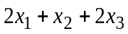

Vincolato a 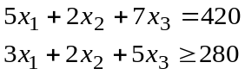

e 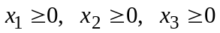

- Enunciare il Teorema della Dualità e dimostrarlo facendo esplicito uso delle caratteristiche
proprie del metodo del simplesso.

- Dato il seguente problema di programmazione lineare

Massimizzare 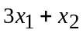

Vincolato a 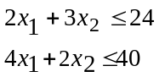

e 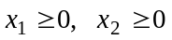

- effettuare l’analisi di sensitività dei termini noti dei due vincoli;
- determinare come varia la soluzione ottimale se 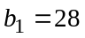.

- Dato il seguente problema di programmazione lineare

Massimizzare 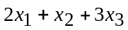

Vincolato a 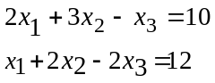

e 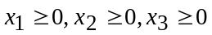

scrivere il corrispondente problema duale e risolverlo per via geometrica.

